Домашнее задание
1. Груз массой 3 кг растягивает пружину на 5 см. Груз какой массы растянет эту же пружину на 8 см?
2. Груз массой 150 г поднимают на лёгком резиновом шнуре вертикально вверх с ускорением 6 м/с².Определите удлинение шнура, если его жёсткость 40 Н/м.
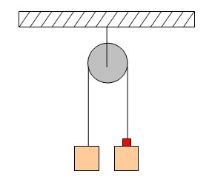
3. Через неподвижный блок переброшена нить, к концам которой подвешены грузы массой 100 г каждый. На одну из гирь кладут перегрузок массой 50 г. Определите ускорение, с которым будет двигаться система грузов, и силу натяжения нити.

